BỘ CÔNG AN

BỆNH VIỆN 30-4

HỒ SƠ THAM GIA GIAO TRỰC TIẾP

NHIỆM VỤ KHOA HỌC VÀ CÔNG NGHỆ CẤP CƠ SỞ

**ĐÁNH GIÁ HIỆU QUẢ ỨNG DỤNG CỦA**

**BỘ TEST THẦN KINH NHẬN THỨC**

**TRONG CHẨN ĐOÁN VÀ ĐIỀU TRỊ SA SÚT TRÍ TUỆ**

**TẠI BỆNH VIỆN 30-4**

Mã số: SCN.2025.BV304.17

Chủ trì nhiệm vụ: BS.CKII Đỗ Thanh Liêm

Đơn vị quản lý: Bệnh viện 30-4

Đơn vị chủ trì: Khoa Tâm thần kinh

Thành phố Hồ Chí Minh, T3 / 2025

BÁO CÁO TỔNG HỢP

NHIỆM VỤ KHOA HỌC VÀ CÔNG NGHỆ CẤP CƠ SỞ

BỘ CÔNG AN

BỆNH VIỆN 30-4

**ĐÁNH GIÁ HIỆU QUẢ ỨNG DỤNG CỦA**

**BỘ TEST THẦN KINH NHẬN THỨC**

**TRONG CHẨN ĐOÁN VÀ ĐIỀU TRỊ SA SÚT TRÍ TUỆ**

**TẠI BỆNH VIỆN 30-4**

Mã số: SCN.2025.BV304.17

Chủ trì nhiệm vụ: BS.CKII Đỗ Thanh Liêm

Đơn vị quản lý: Bệnh viện 30-4

Đơn vị chủ trì: Khoa Tâm thần kinh

Thành phố Hồ Chí Minh, T3 / 2025

MỤC LỤC

DANH MỤC TỪ VIẾT TẮT i

DANH MỤC ĐỐI CHIẾU ANH – VIỆT iii

DANH MỤC BẢNG v

DANH MỤC BIỂU ĐỒ vi

ĐẶT VẤN ĐỀ 1

CHƯƠNG 1. TỔNG QUAN TÀI LIỆU 2

1.1 Giới thiệu bộ Test đánh giá chức năng thần kinh nhận thức Việt Nam 2

1.2 Giới thiệu bộ Test đánh giá chức năng thần kinh nhận thức Việt Nam 4

CHƯƠNG 2. ĐỐI TƯỢNG VÀ PHƯƠNG PHÁP NGHIÊN CỨU 20

2.1 Thiết kế nghiên cứu 20

2.2 Thời gian và địa điểm nghiên cứu 20

2.3 Đối tượng nghiên cứu 20

2.4 Biến số nghiên cứu 20

2.5 Phương pháp và công cụ đo lường, thu thập số liệu 25

2.6 Phương pháp thu thập số liệu 26

2.7 Công cụ thu thập dữ liệu: 26

2.8 Sơ đồ nghiên cứu 26

2.9 Phương pháp phân tích dữ liệu 26

2.10 Nhập liệu và lưu trữ dữ liệu: 26

2.11 Thống kê mô tả 26

2.12 Thống kê phân tích: 26

2.13 Đạo đức trong nghiên cứu 26

CHƯƠNG 3. KẾT QUẢ NGHIÊN CỨU 27

3.1 Đặc điểm mẫu của nghiên cứu 27

3.2 Tuổi 27

3.3 Đánh giá hiệu quả ứng dụng 29

CHƯƠNG 4. BÀN LUẬN 31

4.1 Đặc điểm mẫu của nghiên cứu 31

4.2 Tính mới và tính ứng dụng của đề tài 31

KẾT LUẬN 34

TÀI LIỆU THAM KHẢO

PHỤC LỤC

DANH MỤC TỪ VIẾT TẮT

DANH MỤC ĐỐI CHIẾU ANH – VIỆT

DANH MỤC BẢNG

Bảng 3.1 đặc điểm trình độ học vấn 7

Bảng 4.1 bảng… 10

Bảng 4.2 dddddddd 10

DANH MỤC BIỂU ĐỒ

*Biểu* đồ 3.1 Đặc điểm tuổi bệnh nhân 6

Biểu đồ 3.2 Đặc điểm tuổi bệnh nhân 7

ĐẶT VẤN ĐỀ

Việt Nam là một trong các quốc gia có tốc độ già hóa dân số nhanh nhất thế giới. Người ta ước tính rằng hơn 10% dân số Việt Nam bao gồm những người từ 60 tuổi trở lên1, từ năm 2015 đến năm 2020, tỷ lệ dân số trên 65 tuổi ở Việt Nam tăng từ 6,7% lên 7,9% và sẽ tiếp tục cho thấy xu hướng tăng đến năm 20502 . Tỷ lệ dân số từ 60 tuổi trở lên dự kiến sẽ chiếm 20,4% tổng dân số Việt Nam vào năm 20383. Dựa trên các xu hướng nhân khẩu học này, dự k

iến đến năm 2050, sẽ có 29 triệu người trên 60 tuổi, chiếm một phần ba dân số cả nước, trong đó những người trên 80 tuổi dự kiến sẽ chiếm ít nhất 6% toàn bộ dân số4.

Cùng với việc già hóa dân số, tỉ lệ người sa sút trí tuệ cũng tăng lên, số người mắc chứng sa sút trí tuệ ước tính tăng gấp đôi sau mỗi 20 năm, từ 660.000 vào năm 2015 lên 1,2 triệu vào năm 2030 và 2,4 triệu vào năm 20505. Sa sút trí tuệ (SSTT) là một bệnh lý của não bộ, gây ra suy giảm chức năng nhận thức, hành vi và hoạt động sống của bệnh nhân. Sa sút trí tuệ là thuật ngữ rộng dùng để mô tả tình trạng mất trí nhớ, nhận thức, lý trí, kỹ năng xã hội và thể chất.

Có nhiều loại sa sút trí tuệ bao gồm bệnh Alzheimer, sa sút trí tuệ mạch máu, sa sút trí tuệ trán thái dương và bệnh thể Lewy. Sa sút trí tuệ có thể xảy ra với bất kỳ ai, nhưng phổ biến hơn sau tuổi 656.

Từ năm 2019 đến nay, Đơn vị Trí nhớ và Sa sút trí tuệ Bệnh viện 30-4 đã sử dụng bộ trắc nghiệm (Test) đánh giá chức năng thần kinh nhận thức Việt Nam (VnCA- Vietnamese Cognitive Assessment), Hội bệnh Alzheimer và Rối loạn thần kinh nhận thức Việt Nam (Vietnam Alzheimer Disease & Neurocognitive Disorders Association – VnADA), chuyên gia Trung tâm Bệnh thoái hóa thần kinh Đức (DZNE), Đơn vị Trí nhớ và Sa sút trí tuệ Bệnh viện 30-4 cùng phát triển.

Mục tiêu nghiên cứu của nhiệm vụ

* Nghiên cứu mối tương quan của thang điểm MMSE với các test thần kinh nhận thức khác trong bộ Test thần kinh nhận thức tại Bệnh viện 30-4.
* Đánh giá hiệu quả ứng dụng của bộ Test thần kinh nhận thức trong chẩn đoán và điều trị Sa sút trí tuệ tại Bệnh viện 30-4

[7].

# TỔNG QUAN TÀI LIỆU

## Giới thiệu bộ Test đánh giá chức năng thần kinh nhận thức Việt Nam

|  |  |  |  |
| --- | --- | --- | --- |
| STT | Lĩnh vực | Trắc nghiệm Tâm thần kinh/Bộ câu hỏi | Điểm bình thường/Tối đa |
| 1 | Sàng lọc chung sa sút trí tuệ (Global Dementia Screening) | Test đánh giá trạng thái Tâm thần tối thiểu (Mini Mental State Examination: MMSE) | ≥ 26/30 |
| 2 | Nhớ từ (Verbal Memory) | Nhớ danh sách từ (Word List recall)  Nhớ lại ngay (Immediate Recall) | ≥ 12/30 |
| 3 | Tốc độ vận động thị giác (Visuomotor Speed) | Trail Making Test A (TMT-A) | ≤ 180 giây |
| Trail Making Test B (TMT-B) | ≤ 300 giây |
| 4 | Nhớ từ (Verbal Memory) | Nhớ lại có trì hoãn  (Delayed Recall) | ≥ 4/10 |
| Nhận biết có trì hoãn  (Delayed Recognition) | ≥ 6/10 |
| 5 | Sự chú ý (Attention) | Đọc xuôi dãy số  (Digit Span Forward) | ≥ 6/12 |
| Đọc ngược dãy số  (Digit Span Backward) | ≥ 4/12 |
| 6 | Ngôn ngữ (Language) | Nói lưu loát từ về các con vật | ≥ 9 |
| 7 | Xây dựng hình ảnh qua thị giác (Visuoconstruction) | Trắc nghiệm vẽ đồng hồ  (Clock Drawing Test) | Từ 1 đến 6 |

Mô tả bộ Test thần kinh nhận thức VnCA

- Sàng lọc chứng sa sút trí tuệ sử dụng Mini-Mental State Examination (MMSE) là một trong những test được dùng thường xuyên nhất trong tầm soát SSTT. Nó bao gồm các nội dung về định hướng, chú ý, trí nhớ, ngôn ngữ và kĩ năng thị giác không gian. Tổng điểm đạt được từ 0 đến 30, với điểm càng thấp cho thấy càng suy giảm chức năng nhận thức nặng nề.

- Nhớ từ bao gồm danh sách 10 từ sẽ được lặp lại cho đối tượng 3 lần với tổng điểm là 30. Ba lần này nhằm khảo sát lần lượt là nhớ từ lại ngay, nhớ lại có trì hoãn, nhận biết có trì hoãn.

- Tập trung chú ý bao gồm Digit span (Nói lập lại dãy số), nói lại xuôi dãy số, nhằm khảo sát sự chú ý và trí nhớ gần (điểm từ 0 đến 14) và nói lại ngược dãy số, nhằm khảo sát sự chú ý và trí nhớ làm việc (điểm từ 0 đến 12). Người khảo sát sẽ đọc dãy số (1 số/giây) và yêu cầu đối tượng tham gia nói lại.

- Vận động thị giác: Bao gồmTrail Making Tests A & B (TMT-A, TMT-B) đánh giá sự tìm kiếm thị giác, dò tìm, tốc độ xử lý, sự linh hoạt thần kinh và chức năng điều hành. TMT-A yêu cầu đối tượng vẽ đường thẳng nối 25 con số trong vòng tròn theo thứ tự trên giấy. TMT-B có yêu cầu tương tự nhưng người làm phải thay đổi giữa chữ và số. Điểm được cho theo thời gian hoàn thành test, với giới hạn bình thường dưới 150 giây cho test TMT-A và 300 giây cho test TMT-B.

- Ngôn ngữ: Nói lưu loát từ về con vật khảo sát sự lưu loát ngôn ngữ, cụ thể là đưa ra lời nói, trí nhớ ngữ nghĩa và ngôn ngữ. Đối tượng phải nói ra nhiều tên con vật khác nhau nhất có thể trong 60 giây. Điểm được cho theo mỗi con vật nêu ra, điềm càng cao cho thấy chức năng ngôn ngữ càng tốt.

- Thị giác không gian: Trắc nghiệm vẽ đồng hồ được dùng để khảo sát khả năng xây dựng hình ảnh qua thị giác. Người làm được cung cấp một tờ giấy trắng và yêu cầu vẽ trên đó một đồng hồ, có đầy đủ các số giờ và vẽ kim đồng hồ chỉ 11 giờ 10 phút. Kết quả được đánh giá từ 1 đến 6 điểm theo thang Shulman. Trắc nghiệm vẽ đồng hồ gián tiếp đánh giá sự chú ý phức tạp, chức năng điều hành, học tập và trí nhớ, chức năng ngôn ngữ, giác quan vận động và nhận thức xã hội, vốn là những lĩnh vực nhận thức giúp đánh

***Tổng quan về suy giảm nhận thức và bệnh sa sút trí tuệ, vai trò của test thần kinh nhận thức.***

Các test thần kinh nhận thức trên góp phần chẩn đoán suy giảm nhận thức chủ quan (SCI - subjective cognitive impairment), suy giảm nhận thức nhẹ ( MCI - mild cognitive impairment), bệnh Sa sút trí tuệ (SSTT)

- Suy giảm nhận thức chủ quan (SCI) là bệnh nhân có than phiền về nhận thức và trí nhớ nhưng không bất thường trên trắc nghiệm thần kinh nhận thức

Tuy nhiên test thần kinh nhận thức cũng có thể tiến hành ở người bình thường không có than phiền giảm trí nhớ hay nhận thức, việc đánh giá bằng các test thần kinh nhận thức giúp tiên lượng được khả năng tiến triển từ bình thường thành suy giảm nhận thức nhẹ và sa sút trí tuệ trong tương lai.

- Suy giảm nhận thức nhẹ (MCI) là bệnh nhân đã có than phiền về nhận thức và trí nhớ, phát bất thường trên trắc nghiệm thần kinh nhận thức, tuy nhiên hoạt động sống chưa bị ảnh hưởng. MCI còn được mô tả trạng thái hoạt động nhận thức dưới mức chuẩn mực đã xác định nhưng chưa đến mức mất trí nhớ. MCI có thể là giai đoạn đầu của bệnh mất trí nhớ hoặc mất khả năng nhận thức khác (ngôn ngữ, tập trung chú ý, thị giác không gian) ở những người duy trì khả năng độc lập hầu hết các hoạt động của cuộc sống hàng ngày, MCI được phát hiện nhờ các thay đổi trên test thần kinh nhận thức.Không phải tất cả mọi người mắc MCI đều tiến triển thành chứng sa sút trí tuệ. Một người mắc MCI cũng có thể gặp khó khăn về phán đoán, tư duy và ngôn ngữ vượt ngoài những gì người ta có thể mong đợi trong quá trình lão hóa bình thường7.

MÃ LỆNH

library(pacman)  
pacman::p_load(dplyr, tidyr, officedown, haven, tidyverse, labelled, ggplot2, flextable, officer, lubridate, glue  
)

# Generate formatted datetime string  
current_datetime <- now()  
thu <- if (wday(current_datetime) == 1) "Chủ nhật" else paste("Thứ", wday(current_datetime) - 1)  
gio <- format(current_datetime, "%H:%M")  
ngay <- day(current_datetime)  
thang <- month(current_datetime)  
nam <- year(current_datetime)  
formatted_datetime <- paste0("vào lúc ", gio, ", ", thu, ", ngày ", ngay, " tháng ", thang, " năm ", nam)

df_sav <- read_sav("sstt304_28_03_24.sav", encoding = "WINDOWS-1258")  
write.csv(df_sav, "sstt304_clean.csv", fileEncoding = "UTF-8", row.names = FALSE)

Tạo bởi YHCT team vào vào lúc 08:41, Chủ nhật, ngày 13 tháng 4 năm 2025

- SSTT theo định nghĩa của Hiệp hội Alzheimer’s thế giới, là hội chứng suy giảm chức năng nhận thức khiến bệnh nhân mất tính độc lập trong hoạt động sinh hoạt hàng ngày. Tại Việt Nam, năm 2010 ước tính có khoảng 500.000 người trên 60 tuổi bị SSTT, chiếm gần 5% dân số ở độ tuổi này. Bệnh lý SSTT không chỉ ảnh hưởng đến chất lượng cuộc sống của bệnh nhân, mà còn làm gia tăng gánh nặng bệnh tật, chăm sóc của gia đình và xã hội. Việc phát hiện, đánh giá đúng mức những thay đổi sớm nhất về hành vi và nhận thức của bệnh nhân giúp các nhà lâm sàng chẩn đoán sớm, tối ưu hóa chiến lược điều trị, góp phần giảm thiểu gánh nặng bệnh tật do SSTT gây ra8.

## Giới thiệu bộ Test đánh giá chức năng thần kinh nhận thức Việt Nam

**Mô tả bộ Test thần kinh nhận thức VnCA**

- Sàng lọc chứng sa sút trí tuệ sử dụng Mini-Mental State Examination (MMSE) là một trong những test được dùng thường xuyên nhất trong tầm soát SSTT. Nó bao gồm các nội dung về định hướng, chú ý, trí nhớ, ngôn ngữ và kĩ năng thị giác không gian. Tổng điểm đạt được từ 0 đến 30, với điểm càng thấp cho thấy càng suy giảm chức năng nhận thức nặng nề.

- Nhớ từ bao gồm danh sách 10 từ sẽ được lặp lại cho đối tượng 3 lần với tổng điểm là 30. Ba lần này nhằm khảo sát lần lượt là nhớ từ lại ngay, nhớ lại có trì hoãn, nhận biết có trì hoãn.

- Tập trung chú ý bao gồm Digit span (Nói lập lại dãy số), nói lại xuôi dãy số, nhằm khảo sát sự chú ý và trí nhớ gần (điểm từ 0 đến 14) và nói lại ngược dãy số, nhằm khảo sát sự chú ý và trí nhớ làm việc (điểm từ 0 đến 12). Người khảo sát sẽ đọc dãy số (1 số/giây) và yêu cầu đối tượng tham gia nói lại.

- Vận động thị giác: Bao gồmTrail Making Tests A & B (TMT-A, TMT-B) đánh giá sự tìm kiếm thị giác, dò tìm, tốc độ xử lý, sự linh hoạt thần kinh và chức năng điều hành. TMT-A yêu cầu đối tượng vẽ đường thẳng nối 25 con số trong vòng tròn theo thứ tự trên giấy. TMT-B có yêu cầu tương tự nhưng người làm phải thay đổi giữa chữ và số. Điểm được cho theo thời gian hoàn thành test, với giới hạn bình thường dưới 150 giây cho test TMT-A và 300 giây cho test TMT-B.

- Ngôn ngữ: Nói lưu loát từ về con vật khảo sát sự lưu loát ngôn ngữ, cụ thể là đưa ra lời nói, trí nhớ ngữ nghĩa và ngôn ngữ. Đối tượng phải nói ra nhiều tên con vật khác nhau nhất có thể trong 60 giây. Điểm được cho theo mỗi con vật nêu ra, điềm càng cao cho thấy chức năng ngôn ngữ càng tốt.

- Thị giác không gian: Trắc nghiệm vẽ đồng hồ được dùng để khảo sát khả năng xây dựng hình ảnh qua thị giác. Người làm được cung cấp một tờ giấy trắng và yêu cầu vẽ trên đó một đồng hồ, có đầy đủ các số giờ và vẽ kim đồng hồ chỉ 11 giờ 10 phút. Kết quả được đánh giá từ 1 đến 6 điểm theo thang Shulman. Trắc nghiệm vẽ đồng hồ gián tiếp đánh giá sự chú ý phức tạp, chức năng điều hành, học tập và trí nhớ, chức năng ngôn ngữ, giác quan vận động và nhận thức xã hội, vốn là những lĩnh vực nhận thức giúp đánh

**Tổng quan tình hình nghiên cứu thuộc lĩnh vực của nhiệm vụ** *(Mô tả, phân tích, đánh giá đầy đủ, rõ ràng mức độ thành công, hạn chế của các công trình nghiên cứu trong nước và ngoài nước có liên quan và những kết quả nghiên cứu mới nhất trong lĩnh vực nghiên cứu của nhiệm vụ; nêu rõ tên công trình, tác giả, nơi và năm công bố, chỉ nêu những danh mục đã được trích dẫn)*

***8.1. Tổng quan tình hình nghiên cứu thuộc lĩnh vực của nhiệm vụ ở trong nước***

Việt Nam là một trong các quốc gia có tốc độ già hóa dân số nhanh nhất thế giới. Người ta ước tính rằng hơn 10% dân số Việt Nam bao gồm những người từ 60 tuổi trở lên1, từ năm 2015 đến năm 2020, tỷ lệ dân số trên 65 tuổi ở Việt Nam tăng từ 6,7% lên 7,9% và sẽ tiếp tục cho thấy xu hướng tăng đến năm 20502 . Tỷ lệ dân số từ 60 tuổi trở lên dự kiến ​​sẽ chiếm 20,4% tổng dân số Việt Nam vào năm 20383. Dựa trên các xu hướng nhân khẩu học này, dự kiến ​​đến năm 2050, sẽ có 29 triệu người trên 60 tuổi, chiếm một phần ba dân số cả nước, trong đó những người trên 80 tuổi dự kiến ​​sẽ chiếm ít nhất 6% toàn bộ dân số4.

Cùng với việc già hóa dân số, tỉ lệ người sa sút trí tuệ cũng tăng lên, số người mắc chứng sa sút trí tuệ ước tính tăng gấp đôi sau mỗi 20 năm, từ 660.000 vào năm 2015 lên 1,2 triệu vào năm 2030 và 2,4 triệu vào năm 20505.

Sa sút trí tuệ (SSTT) là một bệnh lý của não bộ, gây ra suy giảm chức năng nhận thức, hành vi và hoạt động sống của bệnh nhân. Sa sút trí tuệ là thuật ngữ rộng dùng để mô tả tình trạng mất trí nhớ, nhận thức, lý trí, kỹ năng xã hội và thể chất. Có nhiều loại sa sút trí tuệ bao gồm bệnh Alzheimer, sa sút trí tuệ mạch máu, sa sút trí tuệ trán thái dương và bệnh thể Lewy. Sa sút trí tuệ có thể xảy ra với bất kỳ ai, nhưng phổ biến hơn sau tuổi 656.

Từ năm 2019 đến nay, Đơn vị Trí nhớ và Sa sút trí tuệ Bệnh viện 30-4 đã sử dụng bộ trắc nghiệm (Test) đánh giá chức năng thần kinh nhận thức Việt Nam (VnCA- Vietnamese Cognitive Assessment), Hội bệnh Alzheimer và Rối loạn thần kinh nhận thức Việt Nam (Vietnam Alzheimer Disease & Neurocognitive Disorders Association – VnADA), chuyên gia Trung tâm Bệnh thoái hóa thần kinh Đức (DZNE), Đơn vị Trí nhớ và Sa sút trí tuệ Bệnh viện 30-4 cùng phát triển..

**Mô tả bộ Test thần kinh nhận thức VnCA**

- Sàng lọc chứng sa sút trí tuệ sử dụng Mini-Mental State Examination (MMSE) là một trong những test được dùng thường xuyên nhất trong tầm soát SSTT. Nó bao gồm các nội dung về định hướng, chú ý, trí nhớ, ngôn ngữ và kĩ năng thị giác không gian. Tổng điểm đạt được từ 0 đến 30, với điểm càng thấp cho thấy càng suy giảm chức năng nhận thức nặng nề.

- Nhớ từ bao gồm danh sách 10 từ sẽ được lặp lại cho đối tượng 3 lần với tổng điểm là 30. Ba lần này nhằm khảo sát lần lượt là nhớ từ lại ngay, nhớ lại có trì hoãn, nhận biết có trì hoãn.

- Tập trung chú ý bao gồm Digit span (Nói lập lại dãy số), nói lại xuôi dãy số, nhằm khảo sát sự chú ý và trí nhớ gần (điểm từ 0 đến 14) và nói lại ngược dãy số, nhằm khảo sát sự chú ý và trí nhớ làm việc (điểm từ 0 đến 12). Người khảo sát sẽ đọc dãy số (1 số/giây) và yêu cầu đối tượng tham gia nói lại.

- Vận động thị giác: Bao gồmTrail Making Tests A & B (TMT-A, TMT-B) đánh giá sự tìm kiếm thị giác, dò tìm, tốc độ xử lý, sự linh hoạt thần kinh và chức năng điều hành. TMT-A yêu cầu đối tượng vẽ đường thẳng nối 25 con số trong vòng tròn theo thứ tự trên giấy. TMT-B có yêu cầu tương tự nhưng người làm phải thay đổi giữa chữ và số. Điểm được cho theo thời gian hoàn thành test, với giới hạn bình thường dưới 150 giây cho test TMT-A và 300 giây cho test TMT-B.

- Ngôn ngữ: Nói lưu loát từ về con vật khảo sát sự lưu loát ngôn ngữ, cụ thể là đưa ra lời nói, trí nhớ ngữ nghĩa và ngôn ngữ. Đối tượng phải nói ra nhiều tên con vật khác nhau nhất có thể trong 60 giây. Điểm được cho theo mỗi con vật nêu ra, điềm càng cao cho thấy chức năng ngôn ngữ càng tốt.

- Thị giác không gian: Trắc nghiệm vẽ đồng hồ được dùng để khảo sát khả năng xây dựng hình ảnh qua thị giác. Người làm được cung cấp một tờ giấy trắng và yêu cầu vẽ trên đó một đồng hồ, có đầy đủ các số giờ và vẽ kim đồng hồ chỉ 11 giờ 10 phút. Kết quả được đánh giá từ 1 đến 6 điểm theo thang Shulman. Trắc nghiệm vẽ đồng hồ gián tiếp đánh giá sự chú ý phức tạp, chức năng điều hành, học tập và trí nhớ, chức năng ngôn ngữ, giác quan vận động và nhận thức xã hội, vốn là những lĩnh vực nhận thức giúp đánh

***Tổng quan về suy giảm nhận thức và bệnh sa sút trí tuệ, vai trò của test thần kinh nhận thức.***

Các test thần kinh nhận thức trên góp phần chẩn đoán suy giảm nhận thức chủ quan (SCI - subjective cognitive impairment), suy giảm nhận thức nhẹ ( MCI - mild cognitive impairment), bệnh Sa sút trí tuệ (SSTT)

- Suy giảm nhận thức chủ quan (SCI) là bệnh nhân có than phiền về nhận thức và trí nhớ nhưng không bất thường trên trắc nghiệm thần kinh nhận thức

Tuy nhiên test thần kinh nhận thức cũng có thể tiến hành ở người bình thường không có than phiền giảm trí nhớ hay nhận thức, việc đánh giá bằng các test thần kinh nhận thức giúp tiên lượng được khả năng tiến triển từ bình thường thành suy giảm nhận thức nhẹ và sa sút trí tuệ trong tương lai.

- Suy giảm nhận thức nhẹ (MCI) là bệnh nhân đã có than phiền về nhận thức và trí nhớ, phát bất thường trên trắc nghiệm thần kinh nhận thức, tuy nhiên hoạt động sống chưa bị ảnh hưởng. MCI còn được mô tả trạng thái hoạt động nhận thức dưới mức chuẩn mực đã xác định nhưng chưa đến mức mất trí nhớ. MCI có thể là giai đoạn đầu của bệnh mất trí nhớ hoặc mất khả năng nhận thức khác (ngôn ngữ, tập trung chú ý, thị giác không gian) ở những người duy trì khả năng độc lập hầu hết các hoạt động của cuộc sống hàng ngày, MCI được phát hiện nhờ các thay đổi trên test thần kinh nhận thức.Không phải tất cả mọi người mắc MCI đều tiến triển thành chứng sa sút trí tuệ. Một người mắc MCI cũng có thể gặp khó khăn về phán đoán, tư duy và ngôn ngữ vượt ngoài những gì người ta có thể mong đợi trong quá trình lão hóa bình thường7.

- SSTT theo định nghĩa của Hiệp hội Alzheimer’s thế giới, là hội chứng suy giảm chức năng nhận thức khiến bệnh nhân mất tính độc lập trong hoạt động sinh hoạt hàng ngày. Tại Việt Nam, năm 2010 ước tính có khoảng 500.000 người trên 60 tuổi bị SSTT, chiếm gần 5% dân số ở độ tuổi này. Bệnh lý SSTT không chỉ ảnh hưởng đến chất lượng cuộc sống của bệnh nhân, mà còn làm gia tăng gánh nặng bệnh tật, chăm sóc của gia đình và xã hội. Việc phát hiện, đánh giá đúng mức những thay đổi sớm nhất về hành vi và nhận thức của bệnh nhân giúp các nhà lâm sàng chẩn đoán sớm, tối ưu hóa chiến lược điều trị, góp phần giảm thiểu gánh nặng bệnh tật do SSTT gây ra8.

**Tiêu chuẩn chẩn đoán**

**Giới thiệu bộ Test đánh giá chức năng thần kinh nhận thức Việt Nam**

**Vai trò của phân tích test thần kinh nhận thức.**

Việc phân tích tốt các thang điểm tâm thần kinh này hỗ trợ các bác sĩ lâm sàng trong việc chẩn đoán, chẩn đoán phân biệt thể bệnh; xác định lĩnh vực nhận thức bị khiếm khuyết, mức độ nặng; chọn lựa các phương pháp can thiệp nhận thức không dùng thuốc như tập luyện nhận thức (cognitive training), phục hồi nhận thức (cognitive rehabilitation), kích thích nhận thức (cognitive stimulation); theo dõi diễn tiến khiếm khuyết nhận thức đặc biệt trong các trường hợp than phiền giảm nhận thức chủ quan (subjective cognitive impairment), suy giảm nhận thức nhẹ (mild cognitive impairment).

**Các nghiên cứu trong nước liên quan**

- Nguyễn Thị Mỹ Linh, Trần Công Thắng với nghiên cứu Mô tả đặc điểm của thang điểm đánh giá trí nhớ theo danh sách từ Đánh giá độ tin cậy lặp lại của thang điểm đánh giá trí nhớ theo danh sách từ CERAD phiên bản VnCA- Vietnamese Cognitive Assessment) trên 12 đối tượng là người Việt Nam khỏe mạnh từ 40 tuổi trở lên có nhận thức và hoạt động sống bình thường (không than phiền giảm trí nhớ, hoạt động sống độc lập, đạt điểm MMSE ≥ 27) tại Đơn vị trí nhớ và sa sút trí tuệ bệnh viện 30-4. Kết quả: Đối tượng tham gia nghiên cứu có khả năng học và nhớ thông tin bằng lời nói tốt, với điểm trung vị của thang điểm Nhớ lại ngay, Nhớ lại có trì hoãn, Nhận biết có trì hoãn lần 1 lần lượt là 25,5; 9,0; 10,0. Thang điểm có tính ổn định, tin cậy cao và có ý nghĩa thống kê. Cụ thể, các thang điểm Nhớ lại ngay, Nhớ lại có trì hoãn, Nhận biết có trì hoãn có độ tin cậy lặp lại thông qua hệ số tương quan Spearman lần lượt là 0,81; 0,86; 0,77 với p < 0,05. Kết luận: Thang điểm đánh giá trí nhớ theo danh sách từ CERAD phiên bản tiếng Việt có độ tin cậy cao trong việc nhận diện sớm giai đoạn suy giảm nhận thức10.

**Các nghiên cứu nước ngoài có liên quan**

- Nghiên cứu Eun Hyun Seo và cộng sự về giá trị bộ Test bộ CERAD cho bệnh nhân suy giảm nhận thức nhẹ và sa sút trí tuệ. Trong nghiên cứu này 583 bệnh nhân Alzheimer 250 bệnh nhân MCI trong cộng đồng đã được đưa vào nghiên cứu, tất cả đều trên 60 tuổi, nghiên cứu này ủng hộ mạnh mẽ tính hợp lệ và tính hữu ích của tổng điểm CERAD trong việc phát hiện sớm và theo dõi tiến triển của MCI và sa sút trí tuệ11.

- Thang MMSE đã ra đời từ rất lâu, vừa là công cụ sàng lọc các trường hợp suy giảm nhận thức nhẹ chuyển thành sa sút trí tuệ một cách chính xác, bên cạnh đó nó rất có giá trị trong đánh giá mức độ nặng của sa sút trí tuệ.

- Năm 1998 Almeida nghiên cứu thang MMSE trên bệnh nhân lớn tuổi ở Brazil với mục đích xác định điểm cắt của MMSE trong chẩn đoán SSTT trên những bệnh nhân lớn tuổi đồng thời tìm ảnh hưởng của tuổi và học vấn lên thang điểm này. Kết quả cho thấy điểm cắt thang MMSE là 23/24 trong chẩn đoán SSTT, với độ nhạy 83,4% và độ đặc hiệu là 60,3% khi so sánh với tiêu chuẩn chẩn đoán SSTT theo ICD-1012. Kết quả nghiên cứu cho thấy điểm MMSE tương quan với từng giai đoạn bệnh của CDR có ý nghĩa thống kê, cụ thể MMSE = 30 tương ứng CDR=0 (κ=0.44, p<0.001), MMSE từ 26 – 29 tương ứng CDR = 0,5 (κ=0.28, p<0.001), MMSE từ 21-25 tương ứng CDR=1 (κ =0.62, p < 0.001), MMSE 11 - 20 tương ứng CDR = 2 (κ=0.69, p<0.001) và MMSE từ 0 – 10 tương ứng CDR = 3 (κ=0.76, p <0.001). Kết luận của nhóm tác giả là thang MMSE có thể được sử dụng để thay thế CDR trong phân biệt các giai đoạn SSTT Alzheimer.

- Theo Ingrid và cs đã tổng hợp 11 nghiên cứu khác khác nhau với tổng số 1569 bệnh nhân MCI được theo dõi để chuyển thành các nguyên nhân của sa sút trí tuệ. Kết quả cho thấy từ MCI chuyển thành bệnh Alzheimer dựa trên điểm MMSE ban đầu có độ nhạy từ 27 đến 89% và độ đặc hiệu từ 32 đến 90%, từ MCI chuyển thành các nguyên nhân SSTT khác dựa trên điểm MMSE ban đầu có độ nhạy từ 23 đến 76% và độ đặc hiệu từ 40 đến 94%. Nhóm tác giả kết luận việc dựa vào điểm thang MMSE ban đầu để theo dõi các bệnh nhân MCI thành SSTT là không đủ bằng chứng, các nhà lâm sàng nên đề xuất các xét nghiệm bổ sung và các test kiểm tra khác để hỗ trợ theo dõi trên các bệnh nhân này13.

TÀI LIỆU THAM KHẢO

1. Tong, L. Vietnam Struggling with Ageing Population. 2017. Available online: https://www.eastasiaforum.org/2017/01/25/vietnam-struggling-with-ageing-population/ (accessed on 28 December 2021).

2. Nguyen, M.N. Share of Ageing Population in Vietnam 2015. 2021. Available online: https://www.statista.com/statistics/713671/vietnam-forecast-ageing-population/ (accessed on 28 December 2021).

3. General Statistics Office. Population Ageing and Older Persons in Viet Nam. 2021. Available online: https://www.gso.gov.vn/en/data-and-statistics/2021/08/population-ageing-and-older-persons-in-viet-nam/ (accessed on 19 September 2021).

4. HelpAge International. Ageing Population in Vietnam. 2019. Available online: https://ageingasia.org/ageing-population-vietnam/#keyfacts (accessed on 16 December 2021).

5. Nguyen TA, Pham T, Dang TH, Hinton WL, Nguyen AT, Pham TL, et al. Towards the development of Vietnam’s national dementia plan-the first step of action. Australas J Ageing. 2020;39(2):137–41. doi: 10.1111/ajag.12755.

6. Australian Institute of Health and Welfare (2022) Dementia in Australia, AIHW, Australian Government, accessed 20 January 2023.

7. Feldman HH, Jacova C. Mild cognitive impairment. Am J Geriatr Psychiatry. 2005 Aug;13(8):645-55. doi: 10.1176/appi.ajgp.13.8.645. PMID: 16085780.

8. WHO (2023), Dementia fact and figure, https://www.who.int/news-room/fact-sheets/detail/dementia.

9. Ganguli M, Blacker D, Blazer DG, Grant I, Jeste DV, Paulsen JS, Petersen RC, Sachdev PS. Classification of neurocognitive disorders in DSM-5: a work in progress. Am J Geriatr Psychiatry. 2011 Mar;19(3):205-10. doi: 10.1097/jgp.0b013e3182051ab4. PMID: 21425518; PMCID: PMC3076370.

10. Nguyễn Thị Mỹ Linh (2022) Độ tin cậy của thang điểm đánh giá trí nhớ theo danh sách từ cerad phiên bản tiếng việt, (2022): Tạp Chí Y Dược Thực Hành 175-Số 30 - 6/2022.

11. Seo EH, Lee DY, Lee JH, Choo IH, Kim JW, Kim SG, Park SY, Shin JH, Do YJ, Yoon JC, Jhoo JH, Kim KW, Woo JI. Total scores of the CERAD neuropsychological assessment battery: validation for mild cognitive impairment and dementia patients with diverse etiologies. Am J Geriatr Psychiatry. 2010 Sep;18(9):801-9. doi: 10.1097/JGP.0b013e3181cab764. PMID: 20220577.

12. Almeida OP. Mini exame do estado mental e o diagnóstico de demência no Brasil [Mini mental state examination and the diagnosis of dementia in Brazil]. Arq Neuropsiquiatr. 1998 Sep;56(3B):605-12. Portuguese. doi: 10.1590/s0004-282x1998000400014. PMID: 9850757.

13. Arevalo-Rodriguez I, Smailagic N, Roqué-Figuls M, Ciapponi A, Sanchez-Perez E, Giannakou A, Pedraza OL, Bonfill Cosp X, Cullum S. Mini-Mental State Examination (MMSE) for the early detection of dementia in people with mild cognitive impairment (MCI). Cochrane Database Syst Rev. 2021 Jul 27;7(7):CD010783. doi: 10.1002/14651858.CD010783.pub3. PMID: 34313331; PMCID: PMC8406467.

14. Zucchella C, Federico A, Martini A, Tinazzi M, Bartolo M, Tamburin S. Neuropsychological testing. Pract Neurol. 2018 Jun;18(3):227-237. doi: 10.1136/practneurol-2017-001743. Epub 2018 Feb 22. PMID: 29472384.

15. Schroeder RW, Martin PK, Walling A. Neuropsychological Evaluations in Adults. Am Fam Physician. 2019 Jan 15;99(2):101-108. PMID: 30633479.

|  |
| --- |
| **Tiêu chuẩn DSM-5 suy giảm nhận thức nhẹ (MCI)** |
| * Bệnh nhân có vấn đề liên quan trí nhớ hoặc các chức năng nhận thức khác * Các rối loạn này đủ để được nhận ra bởi những người xung quanh và qua các test chức năng tâm thần kinh. * Tuy nhiên các rối loạn nhận thức trên bệnh nhân chưa đủ trầm trọng để gây ảnh hưởng các hoạt động sống hằng ngày. * Bệnh nhân MCI có nguy cơ trở thành sa sút trí tuệ và Alzheimer trong tương lai đặc biệt khi MCI ưu thế mất trí nhớ |
| **Tiêu chuẩn DSM-5 chẩn đoán SSTT** |
| * A. Có bằng chứng suy giảm nhận thức đáng kể ở ít nhất 2 trong các lĩnh vực nhận thức (sự tập trung chú ý, chức năng điều hành, hoạc tập và trí nhớ, chức năng ngôn ngữ, thị giác không gian và nhận thức xã hội) dựa trên:   1. Than phiền của bệnh nhân, hoặc của người thân, hoặc ghi nhận bởi bác sĩ về sự suy giảm rõ rệt chức năng nhận thức của bệnh nhân, và  2. Suy giảm đáng kể trong biểu hiện nhận thức, tốt nhất là được xác định các test tâm thần kinh đã được chuẩn hóa hoặc nếu không thì dựa trên đánh giá lâm sàng có chất lượng khác.   * B. Suy giảm nhận thức làm ảnh hưởng đến tính độc lập trong các hoạt động hằng ngày (tức là cần sự hỗ trợ tối thiểu ở các hoạt động sống phức tạp như trả hóa đơn, dùng thuốc điều trị, … ) * C. Bệnh nhân không đang bị mê sảng, lú lẫn cấp * D. Suy giảm nhận thức không phải do nguyên nhân tâm thần kinh khác (ví dụ trầm cảm hay tâm thần phân liệt). |
| **Tiêu chuẩn DSM-5 chẩn đoán bệnh Alzheimer** |
| A. Thỏa tiêu chuẩn chẩn đoán SSTT  B. Thỏa 1 trong 2 đặc điểm sau:  1. Có bằng chứng di truyền từ tiền sử gia đình hoặc xét nghiệm gien  2. Có tất cả ba đặc điểm sau:  • Có bằng chứng giảm trí nhớ và một chức năng nhận thức khác  • Suy giảm nhận thức này từ từ tăng dần, không có giai đoạn bình nguyên  • Không có bằng chứng của nguyên nhân khác (tức là không có bằng chứng bệnh lý thoái hóa khác hoặc bệnh lý mạch máu não, không có bệnh lý tâm thần, chuyển hóa, thần kinh khác góp phần suy giảm nhận thức) |

|  |
| --- |
| **Tính cấp thiết của việc nghiên cứu nhiệm vụ:**  - Đánh giá hiệu quả ứng dụng của bộ Test thần kinh nhận thức là một công cụ chẩn đoán chính để đánh giá những suy giảm nhận thức chủ quan, suy giảm nhận thức nhẹ, các loại sa sút trí tuệ như bệnh Alzheimer, ngoài ra có thể giúp ích trong các tình trạng thần kinh khác như bệnh Parkinson, đột quỵ, xơ cứng rải rác, chấn thương sọ não và bệnh động kinh. Đánh giá thần kinh nhận chuyên biệt giúp đánh giá về các lĩnh vực nhận thức chuyên biệt khác nhau (chức năng thị giác không gian, trí nhớ, sự chú ý, chức năng điều hành, ngôn ngữ và điều hành) cũng như các đặc điểm về hành vi và tâm thần kinh. Có thể nói trắc nghiệm thần kinh nhận thức là phần mở rộng của trắc nghiệm thần kinh được áp dụng cho chức năng vỏ não bậc cao, vì mỗi lĩnh vực nhận thức đều có một nền tảng giải phẫu14.  - Tại Đơn vị trí nhớ và sa sút trí tuệ Bệnh viện 30-4, đánh giá chức năng nhận thức giúp việc chẩn đoán và điều trị bệnh sớm, theo dõi sự tiến triển trong quá trình điều trị bệnh. Theo dõi diễn tiến khiếm khuyết nhận thức đặc biệt trong các trường hợp than phiền giảm nhận thức chủ quan (subjective cognitive impairment), suy giảm nhận thức nhẹ (mild cognitive impairment). Điều này sẽ giúp cải thiện chức năng nhận thức và chức năng sống cho bệnh nhân cũng như giảm thiểu tối đa gánh nặng của bệnh trực tiếp lên bệnh nhân và người chăm sóc.  - Đánh giá thần kinh nhận thức chọn lựa các phương pháp can thiệp một cách hiệu quả bao gồm phương pháp không dùng thuốc như tập luyện nhận thức (cognitive training), phục hồi nhận thức (cognitive rehabilitation), kích thích nhận thức (cognitive stimulation);  Cho đến nay, vẫn còn rất ít bằng chứng Đánh giá hiệu quả ứng dụng của bộ Test thần kinh nhận thức trong chẩn đoán bệnh SSTT tại Việt Nam do vậy chúng tôi làm nghiên cứu này với mục đích hỗ trợ bác sĩ thần kinh trong chẩn đoán và điều trị bệnh Sa sút trí tuệ. |
| **Mục tiêu nghiên cứu của nhiệm vụ:**  - Nghiên cứu mối tương quan của thang điểm MMSE với các test thần kinh nhận thức khác trong bộ Test thần kinh nhận thức tại Bệnh viện 30-4.  - Đánh giá hiệu quả ứng dụng của bộ Test thần kinh nhận thức trong chẩn đoán và điều trị Sa sút trí tuệ tại Bệnh viện 30-4 |
| **Đối tượng nghiên cứu của nhiệm vụ:**  1. Tiêu chuẩn chọn.   * Tất cả những bệnh nhân đến khám tại Đơn vị trí nhớ và sa sút trí tuệ * Từ 40 tuổi trở lên * Có than phiền về trí nhớ hoặc nhận thức.   2. Tiêu chuẩn loại trừ.  - Không hợp tác.  - Bệnh nhân đang bị mê sảng, lú lẫn cấp  - Suy giảm nhận thức không phải do nguyên nhân tâm thần kinh khác (ví dụ trầm cảm hay tâm thần phân liệt). |
| **Phạm vi nghiên cứu của nhiệm vụ:**  Phạm vi về không gian (địa điểm, thời gian):  Tất cả người đến khám tại Đơn vị trí nhớ và sa sút trí tuệ Bệnh viện 30-4 từ 4/2019 (Thời điểm bộ test được ứng dụng, đến hết thời gian nghiên cứu, có than phiền về trí nhớ, được chẩn đoán suy giảm nhận thức nhẹ (MCI) và Sa sút trí tuệ. |
| **Nội dung nghiên cứu của nhiệm vụ:**  - *Đối với nhiệm vụ khoa học xã hội và nhân văn: Xác định các nội dung nghiên cứu chính rõ ràng, có tính hệ thống, logic, phù hợp cần thực hiện để đạt mục tiêu nghiên cứu đề ra; ghi rõ các chuyên đề nghiên cứu cần thực hiện trong từng nội dung*  *- Đối với nhiệm vụ khoa học kỹ thuật và công nghệ: Liệt kê và mô tả chi tiết những nội dung nghiên cứu và triển khai thực nghiệm phù hợp cần thực hiện để giải quyết vấn đề đặt ra kèm theo các nhu cầu về nhân lực, tài chính và nguyên vật liệu, trong đó chỉ rõ những nội dung mới, những nội dung kế thừa kết quả nghiên cứu của các nhiệm vụ trước đó; dự kiến những nội dung có tính rủi ro và giải pháp khắc phục - nếu có*  **Nội dung 1:** Xây dựng đề cương chi tiết, xây dựng mẫu phiếu nghiên cứu và lựa chọn bệnh nhân nghiên cứu.  *(Nhân lực: 01 thành viên chính, 02 thành viên)*  **Nội dung 2:** Tiến hành thu thập dữ liệu, nhập liệu và phân tích số liệu.  *(Nhân lực: 01 thành viên chính, 02 thành viên và 02 nhân viên hỗ trợ)*  **Nội dung 3:** Nghiên cứu mối tương quan của thang điểm MMSE với các test thần kinh nhận thức khác trong bộ Test thần kinh nhận thức tại Bệnh viện 30-4.  *(Nhân lực: 01 thành viên chính, 02 thành viên)*  **Nội dung 4:** Đánh giá hiệu quả ứng dụng của bộ Test thần kinh nhận thức trong chẩn đoán và điều trị Sa sút trí tuệ tại Bệnh viện 30-4.  *(Nhân lực: 01 thành viên chính, 02 thành viên)* |

|  |
| --- |
|  |
|  |
|  |
|  |
|  |
|  |

### Test sàng lọc chung

|  |
| --- |
| **8** |
| **9** |
| **10** |
| **11** |
| **12** |
| **13** |

|  |  |
| --- | --- |
| **14** | * . |

# ĐỐI TƯỢNG VÀ PHƯƠNG PHÁP NGHIÊN CỨU

## Thiết kế nghiên cứu

dfd

## Thời gian và địa điểm nghiên cứu

dggdfgfggfgfgff

## Đối tượng nghiên cứu

### Dân số mục tiêu:

### Dân số chọn mẫu

### Cỡ mẫu

### Kỹ thuật chọn mẫu

### Dfdfdf

#### Dfdfdf

##### Dfdfdf

Dfdfd

Dd

dddddf

### Tiêu chuẩn chọn mẫu

### Kiểm soát sai lệch chọn lựa

## Biến số nghiên cứu

**Cách tiếp cận, phương pháp nghiên cứu, kỹ thuật sử dụng** *(mô tả, luận giải rõ từng nội dung)*:

***14.1. Cách tiếp cận***

* Bệnh nhân đến khám được làm test thần kinh nhận thức lần đầu, chẩn đoán bệnh, điều trị bằng thuốc và không bằng thuốc.
* Những bệnh nhân đến khám trước thời điểm nghiên cứu được tuyển chọn dựa theo hồ sơ bệnh án, đã được chẩn đoán và điều trị Sa sút trí tuệ tại đơn vị trí nhớ và sa sút trí tuệ .
* Những bệnh nhân đến khám trong thời gian nghiên cứu, thông qua hỏi bệnh, được làm test thần kinh nhận thức, đủ tiêu chuẩn chọn được đưa vào nghiên cứu.

***14.2. Phương pháp nghiên cứu***

1. Thiết kế nghiên cứu: Mô tả cắt ngang, hồi cứu và tiến cứu
2. Thời gian và địa điểm nghiên cứu

* Địa điểm nghiên cứu: Đơn vị trí nhớ và sa sút trí tuệ Bệnh viện 30-4 Bộ Công an.
* Thời gian nghiên cứu: 12 tháng tính từ thời điểm nghiên cứu được chấp nhận.

***14.3. Cỡ mẫu nghiên cứu***

Công thức cỡ mẫu để xác định một tỷ lệ trong nghiên cứu cắt ngang mô tả.

$$n=z_{\left(\frac{1-α}{2}\right)}^{2}\frac{p\left(1-p\right)}{ε^{2}}$$

n: cỡ mẫu nhóm nghiên cứu

$α$: mức ý nghĩa thống kê chọn=0,05

$ε$: sai số chấp nhận trong nghiên cứu: = 0.05

p: tỷ lệ điều trị hiệu quả

Trong nghiên cứu trước đây tác giả Schroeder RW 15 tỷ lệ trắc nghiệm thần kinh nhận thức có thể phát hiện bệnh nhân sa sút trí tuệ là 75% do vậy chúng tôi chọn p = 0.75

Cỡ mẫu được tính bằng phần mềm R 4.4.2 sử dụng thư viện epiDisplay.

Cỡ mẫu nghiên cứu: ít nhất 288 bệnh nhân

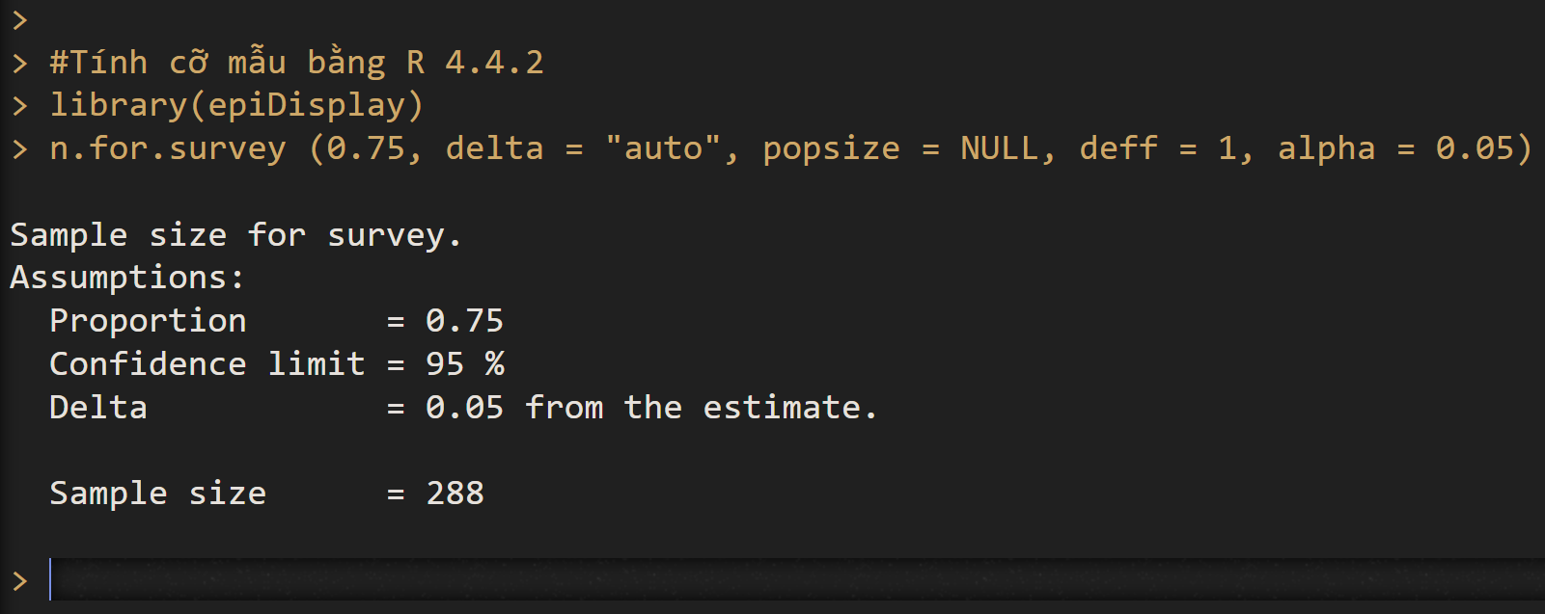

Cỡ mẫu được tính bằng phần mềm R

**Các biến số nghiên cứu**

|  |  |  |
| --- | --- | --- |
| **Tên biến** | **Loại biến** | **Giá trị, đơn vị** |
| Tuổi | Định lượng | Năm |
| Giới tính | Định tính | Nam/Nữ |
| Tuổi khởi phát | Định tính | Khởi phát sớm/khởi phát muộn |
| Thời gian phát hiện bệnh | Định lượng | Năm |
| Trình độ học vấn | Định tính | Cấp 1, cấp 2, cấp 3, cao đẳng/đại học, không xác định |
| Nghề nghiệp trước đây | Định tính | Toàn thời gian, bán thời gian, về hưu |
| Tình trạng hôn nhân | Định tính | Có chồng vợ, góa, ly thân/ly hôn |
| Tiền sử gia đình | Định tính | Có bị SSTT |
| Bệnh đi kèm | Định tính | Có, không |
| Thang MMSE | Định lượng | Giá trị từ 0 - 30 |
| Tiểu thang MMSE | Định lượng | Tùy thuộc chức năng nhận thức |
| Word List | Định lượng | Giá trị từ 0 – 30 |
| Digit span forward | Định lượng | Giá trị từ 0 – 14 |
| Digit span backward | Định lượng | Giá trị từ 0 – 12 |
| TMT-A | Định tính | Thời gian đạt khi dưới 150 giây |
| TMT-B | Định tính | Thời gian đạt khi dưới 300 giây |
| Khảo sát sự lưu loát ngôn ngữ. | Định lượng | Số lượng các con vật người làm trắc nghiệm kể tên |
| Trắc nghiệm vẽ đồng hồ | Định lượng | 1 đến 6 điểm theo thang Shulman |
| Chẩn đoán | Định tính | SCI, MCI và SSTT |
| Giai đoạn | Định tính | Giai đoạn nhẹ, trung bình, nặng |

* MMSE: Biến định lượng 0-30 được phân 3 giá trị tương ứng với các giai đoạn bệnh sa sút trí tuệ

Phân loại các giai đoạn của Sa sút trí tuệ.

|  |  |  |
| --- | --- | --- |
| **Phân loại** | **Điểm MMSE** | **ADL** |
| Nhẹ | 20-25 | Suy giảm hoạt động sống hằng ngày |
| Trung bình | 10-19 | Cần hỗ trợ trong hoạt động sống hằng ngày |
| Nặng | Dưới 10 | Lệ thuộc toàn bộ trong hoạt động sống hằng ngày |

Tiểu thang nhận thức trong MMSE: Biến định lượng, mỗi tiểu thang tương ứng với các chức năng nhận thức bao gồm định hướng, trí nhớ, ngôn ngữ, tập trung chú ý, và thị giác không gian.

**Phương pháp tiến hành.**

Bệnh nhân tới khám tại Đơn vị trí nhớ và sa sút trí tuệ Bệnh viện 30-4 được Bác sĩ thần kinh chỉ định làm trắc nghiệm thần kinh nhận thức bởi các nhân viên Y tế được huấn luyện theo quy trình thực hiện bộ test chuẩn.

* Phương pháp hồi cứu.

Tra cứu hồ sơ bệnh án tất cả những bệnh nhân được khám tại đơn vị từ 4/2019 tới thời điểm nghiên cứu. Đánh giá lại bộ test nếu bệnh nhân tái khám trong thời gian nghiên cứu.

* Phương pháp tiến cứu.

Bệnh nhân đến khám trong thời gian nghiên cứu được thăm khám, làm test, chẩn đoán và đánh giá mức độ sa sút trí tuệ tên lâm sàng.

Nghiên cứu đánh giá Đánh giá mối tương quan giữa MSSE và các test khác trong bộ Test thần kinh nhận thức khác, tỷ lệ hoàn thành Test thần kinh nhận thức đối với suy giảm nhận thức nhẹ và Sa sút trí tuệ. Đánh giá mối tương quan phân độ sa sút trí tuệ ở thang điểm MMSE và phân độ sa sút trí tuệ trên lâm sàng.

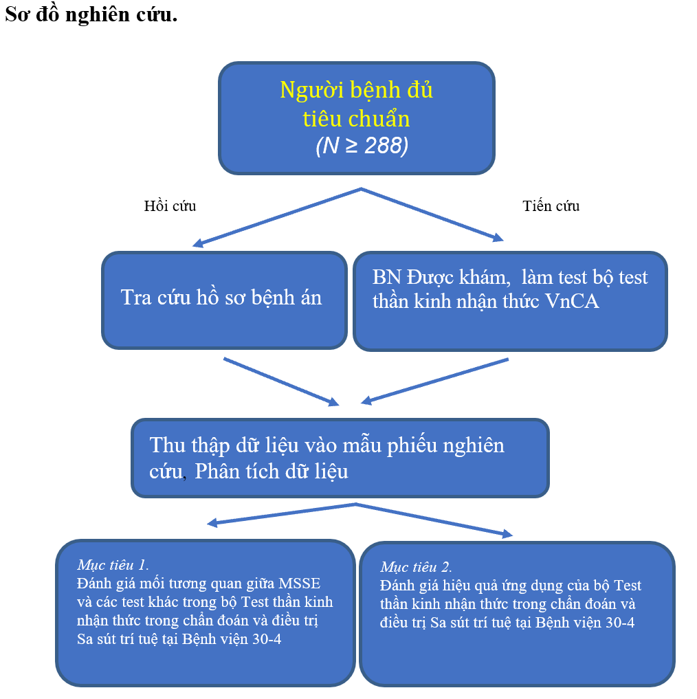

***14.3. Kỹ thuật sử dụng***

## Phương pháp và công cụ đo lường, thu thập số liệu

* Nhập liệu và quản lý dữ liệu bằng phần mềm SPSS 20, xử lý số liệu bằng phần mềm R 4.2.3 (Packages sử dụng trong nghiên cứu: table1, dplyr, ggplot2, boot, simpleboot, afex.)
* Mô tả các biến định lượng: bằng trung bình, độ lệch chuẩn, giá trị nhỏ nhất, giá trị lớn nhất (phân bố chuẩn), hoặc trung vị và tứ phân vị (không phân phối chuẩn), sử dụng bootstrap 10.000 lượt để tính khoảng tin cậy 95%.
* Mô tả các biến định tính: bằng tần số và tỷ lệ phần trăm.
* So sánh giá trị trung bình ở các nhóm dùng kiểm định Independent Sample t-test..
* So sánh sự khác biệt giữa các tỷ lệ với các biến định tính dùng kiểm định Chi bình phương (χ2), hoặc kiểm định Fisher's Exact.
* Đánh giá mối liên quan các giữa biến định lượng: MMSE các trắc nghiệm khác, sử dụng hệ số tương quan Pearson (phân bố chuẩn), hoặc sử dụng hệ số tương quan Spearman (không phân phối chuẩn). Hệ số tương quan (r) được đánh giá như sau:
* |r| ≥ 0, 7: Tương quan chặt
* |r| = 0, 5- 0,7: Tương quan khá chặt
* |r| ≥ 0, 3 – 0,5: Tương quan vừa
* |r| < 0,3: Tương quan yếu
* |r| =0 Không tương quan
* Đánh giá mức độ hoàn thành làm Test thần kinh nhận thức bằng tần số và tỷ lệ phần trăm.
* Đánh giá mối liên quan các giữa phân loại bệnh theo MMSE và phân loại bệnh trên lâm sàng dùng kiểm định Chi bình phương (χ2), hoặc kiểm định Fisher's Exact.

Đạo đức nghiên cứu

* Nghiên cứu được thông qua hội đồng Đạo đức đối với nghiên cứu Y sinh.
* Đây là nghiên cứu quan sát, không can thiệp vào quá trình điều trị bệnh nhân, các hoạt động chẩn đoán và điều trị hoàn toàn tuân theo phác đồ của Bệnh viện.
* Mọi thông tin liên quan đến bệnh nhân sẽ được bảo mật.

Tác giả nghiên cứu tuân thủ quy trình nghiên cứu

## Phương pháp thu thập số liệu

## Công cụ thu thập dữ liệu:

## Sơ đồ nghiên cứu

## Phương pháp phân tích dữ liệu

## Nhập liệu và lưu trữ dữ liệu:

## Thống kê mô tả

## Thống kê phân tích:

## Đạo đức trong nghiên cứu

# KẾT QUẢ NGHIÊN CỨU

## Đặc điểm mẫu của nghiên cứu

## Tuổi

### Tuổi

|  |  |  |  |  |  |  |  |  |  |  |  |  |  |  |  |  |
| --- | --- | --- | --- | --- | --- | --- | --- | --- | --- | --- | --- | --- | --- | --- | --- | --- |
| Table 2  Bảng : Đặc điểm tuổi   | **Chỉ số** | **MCI** | **Sa sút trí tuệ** | **Giá trị p** | | --- | --- | --- | --- | | Trung bình ± SD | 61.9 ± 9.4 | 69.3 ± 9.5 | 0.000 | | Trung vị (Q1–Q3) | 63.0 (55.5–68) | 69.0 (62.25–77) |  | | Min – Max | 40 – 82 | 42 – 91 |  | |

### Giới tính

Đặc điểm giới tính ### Trình độ học vấn

## Đặc điểm mẫu của nghiên cứu

gf

### Tuổi

#### Bảng tuổi

|  |  |  |  |  |  |  |  |  |  |  |  |  |  |  |  |  |
| --- | --- | --- | --- | --- | --- | --- | --- | --- | --- | --- | --- | --- | --- | --- | --- | --- |
| Table 3   | **Chỉ số** | **MCI** | **Sa sút trí tuệ** | **Giá trị p** | | --- | --- | --- | --- | | Trung bình ± SD | 61.1 ± 8.3 | 69.1 ± 9.7 | 0.000 | | Trung vị (Q1–Q3) | 62.0 (56–66) | 69.0 (62–77) |  | | Min – Max | 40 – 78 | 42 – 91 |  | |

##### Ở nghiên cứu chúng tôi tuổi trung bình của mẫu là **67,1 ± 10,6 tuổi**, trong đó tuổi nhóm MCI là **59,6 ± 9,2 tuổi**, Tuổi nhóm Sa sút trí tuệ là **70 ± 9,6 tuổi**.

* Biểu đồ tuổi

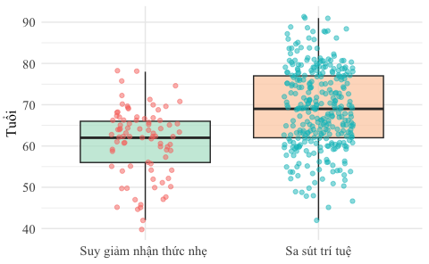

##### Ở nghiên cứu chúng tôi tuổi nhóm MCI là **59,6 ± 9,2 tuổi**, Tuổi nhóm Sa sút trí tuệ là **70 ± 9,6 tuổi**.

* Biểu đồ tuổi
* Bảng nhóm tuổi

|  |  |  |  |  |  |  |  |  |  |  |  |  |  |  |  |  |  |  |  |  |  |
| --- | --- | --- | --- | --- | --- | --- | --- | --- | --- | --- | --- | --- | --- | --- | --- | --- | --- | --- | --- | --- | --- |
| Table 4   | **Chẩn đoán** | **40–49** | **50–59** | **60–69** | **70–79** | **80+** | **Giá trị p** | | --- | --- | --- | --- | --- | --- | --- | | MCI | 9 (10.6%) | 19 (22.4%) | 46 (54.1%) | 11 (12.9%) | - | **< 0.001** | | Sa sút trí tuệ | 7 (2.2%) | 40 (12.4%) | 123 (38.1%) | 105 (32.5%) | 48 (14.9%) |  | |

* Biểu đồ nhóm tuổi

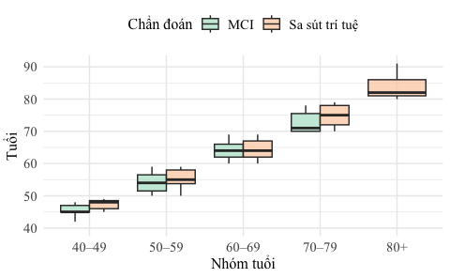

### Giới tính

* Bảng theo giới tính

|  |  |  |  |  |  |  |  |  |  |  |  |  |
| --- | --- | --- | --- | --- | --- | --- | --- | --- | --- | --- | --- | --- |
| Table 5   | **Chẩn đoán** | **Nam** | **Nữ** | **Giá trị p** | | --- | --- | --- | --- | | MCI | 26 (30.6%) | 59 (69.4%) | 0.146 | | Sa sút trí tuệ | 129 (39.9%) | 194 (60.1%) |  | |

##### Trong nghiên cứu này, ở nhóm Suy giảm nhận thức nhẹ, nữ giới chiếm 69,4%. Ở nhóm Sa sút trí tuệ, nữ giới chiếm 60,1%. Sự khác biệt không có ý nghĩa thống kê với p = 0.146.

* Biểu đồ theo giới tính

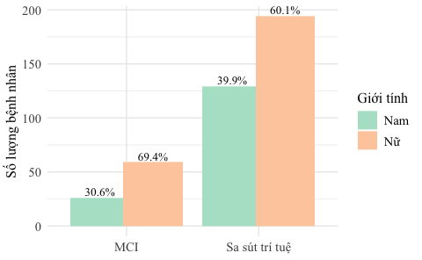

##### Trong nghiên cứu này, ở nhóm Suy giảm nhận thức nhẹ, nữ giới chiếm 69,4%. Ở nhóm Sa sút trí tuệ, nữ giới chiếm 60,1%. Sự khác biệt không có ý nghĩa thống kê với p = 0.146.

### Trình độ học vấn

* Bảng trình độ học vấn

| **Chẩn đoán** | **Tiểu học** | **Trung học** | **Đại học** | **NA** | **Giá trị p** |
| --- | --- | --- | --- | --- | --- |
| MCI | 4 (4.7%) | 31 (36.5%) | 33 (38.8%) | 17 (20.0%) | **0.004** |
| Sa sút trí tuệ | 50 (15.5%) | 119 (36.8%) | 81 (25.1%) | 73 (22.6%) |  |

##### Trong nghiên cứu này, ở nhóm Suy giảm nhận thức nhẹ, tỷ lệ trình độ học vấn Tiểu học, Trung học, Đại học lần lượt là 4,7%, 36,5%, 38,8%. Ở nhóm Sa sút trí tuệ, các tỷ lệ tương ứng là 15,5%, 36,8%, 25,1%. Sự khác biệt có ý nghĩa thống kê với p = 0.004.

* Biểu đồ trình độ học vấn

hocvan_bar_percent

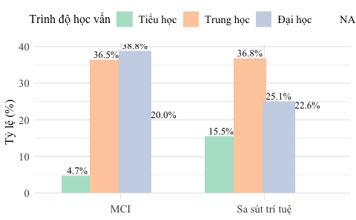

##### Trong nghiên cứu này, ở nhóm Suy giảm nhận thức nhẹ, tỷ lệ trình độ học vấn Tiểu học, Trung học, Đại học lần lượt là 4,7%, 36,5%, 38,8%. Ở nhóm Sa sút trí tuệ, các tỷ lệ tương ứng là 15,5%, 36,8%, 25,1%. Sự khác biệt có ý nghĩa thống kê với p = 0.004.

### Đặc điểm MMSE

#### Bảng phân loại suy giảm nhận thức và sa sút trí tuệ theo MMSE

| Phân độ MMSE | Số lượng (Tỷ lệ %) |
| --- | --- |
| SGNT nhẹ | 85 (20,8%) |
| SSTT nhẹ | 102 (25%) |
| SSTT trung bình | 162 (39,7%) |
| SSTT nặng | 59 (14,5%) |

##### Bảng mô tả tần suất các phân độ MMSE trong mẫu nghiên cứu cho thấy nhóm **SSTT trung bình** là phổ biến nhất, với 162 bệnh nhân chiếm tỷ lệ **39,7%**.

#### Biểu đồ phân loại mmse

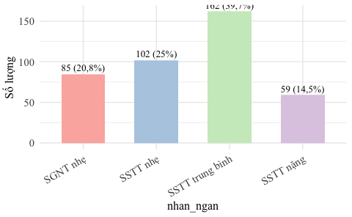

##### Trong biểu đồ cột, phân độ MMSE **SSTT trung bình** nổi bật với số lượng cao nhất (162, 39,7%). Tổng thể, phân bố biểu đồ có xu hướng thiên lệch về nhóm **sa sút trí tuệ**., Hai phân độ MMSE phổ biến nhất là **SSTT trung bình** (n = 162, 39,7%) và **SSTT nhẹ** (n = 102, 25%).

#### Biểu đồ phân loại suy giảm nhận thức và sa sút trí tuệ theo MMSE

### Đặc điểm các test thần kinh nhận thức

#### Bảng đặc điểm các test thần kinh nhận thức

| **Các tests** | **Chỉ số** | **MCI** | **Sa sút trí tuệ** | **Giá trị p** |
| --- | --- | --- | --- | --- |
| MMSE | Trung bình ± SD | 27.1 ± 1.1 | 16.5 ± 6.0 | - |
| Trung vị (Q1–Q3) | 27.0 (26.0–28.0) | 17.0 (12.0–22.0) |  |
| Min – Max | 26.0 – 29.0 | 2.0 – 25.0 |  |
| N | 85 | 323 |  |
| Nhớ lại ngay | Trung bình ± SD | 16.3 ± 4.4 | 9.7 ± 5.9 | - |
| Trung vị (Q1–Q3) | 17.0 (14.0–20.0) | 10.0 (6.0–14.0) |  |
| Min – Max | 0.0 – 26.0 | 0.0 – 26.0 |  |
| N | 84 | 316 |  |
| Nhớ lại có trì hoãn | Trung bình ± SD | 5.1 ± 2.0 | 1.5 ± 2.5 | - |
| Trung vị (Q1–Q3) | 5.0 (4.0–7.0) | 0.0 (0.0–3.0) |  |
| Min – Max | 0.0 – 9.0 | 0.0 – 10.0 |  |
| N | 84 | 316 |  |
| Nhận biết có trì hoãn | Trung bình ± SD | 7.9 ± 2.4 | 3.7 ± 3.3 | - |
| Trung vị (Q1–Q3) | 9.0 (7.0–10.0) | 3.0 (0.0–6.0) |  |
| Min – Max | 0.0 – 10.0 | 0.0 – 10.0 |  |
| N | 84 | 315 |  |
| Nối số | Trung bình ± SD | 88.8 ± 43.2 | 104.0 ± 41.9 | - |
| Trung vị (Q1–Q3) | 80.0 (56.0–111.0) | 100.0 (71.0–130.0) |  |
| Min – Max | 15.0 – 180.0 | 17.0 – 180.0 |  |
| N | 81 | 139 |  |
| Nối số-chữ | Trung bình ± SD | 178.5 ± 58.6 | 217.9 ± 80.0 | - |
| Trung vị (Q1–Q3) | 180.0 (133.8–205.2) | 250.0 (130.0–284.0) |  |
| Min – Max | 70.0 – 300.0 | 95.0 – 300.0 |  |
| N | 38 | 15 |  |
| Đọc chuỗi số xuôi | Trung bình ± SD | 8.4 ± 2.1 | 6.3 ± 2.6 | - |
| Trung vị (Q1–Q3) | 8.0 (7.0–10.0) | 6.0 (5.0–8.0) |  |
| Min – Max | 4.0 – 12.0 | 0.0 – 12.0 |  |
| N | 84 | 318 |  |
| Đọc chuỗi số ngược | Trung bình ± SD | 5.2 ± 1.9 | 3.0 ± 2.1 | - |
| Trung vị (Q1–Q3) | 5.0 (4.0–6.0) | 3.0 (2.0–4.0) |  |
| Min – Max | 2.0 – 12.0 | 0.0 – 11.0 |  |
| N | 84 | 318 |  |
| Lưu loát ngôn ngữ | Trung bình ± SD | 17.1 ± 5.8 | 10.0 ± 5.7 | - |
| Trung vị (Q1–Q3) | 16.0 (13.0–21.0) | 9.0 (6.0–14.0) |  |
| Min – Max | 7.0 – 31.0 | 0.0 – 28.0 |  |
| N | 84 | 318 |  |
| Vẽ đồng hồ | Trung bình ± SD | 1.7 ± 1.0 | 3.6 ± 1.7 | - |
| Trung vị (Q1–Q3) | 1.0 (1.0–2.0) | 4.0 (2.0–5.0) |  |
| Min – Max | 1.0 – 4.0 | 0.0 – 6.0 |  |
| N | 82 | 318 |  |

## Mối tương quan MMSE với các test thần kinh nhận thức khác

### Bảng mối tương quan MMSE với các test thần kinh nhận thức khác

| Test thần kinh nhận thức | MCI (r, p) | Sa sút trí tuệ (r, p) |
| --- | --- | --- |
| Nhớ lại ngay | 0,04 (p = 0,72) | 0,75 (p < 0,001) |
| Nhớ lại có trì hoãn | -0,01 (p = 0,93) | 0,58 (p < 0,001) |
| Nhận biết có trì hoãn | 0,08 (p = 0,46) | 0,56 (p < 0,001) |
| Nối số (TMT-A) | -0,11 (p = 0,32) | -0,37 (p < 0,001) |
| Nối số - chữ (TMT-B) | -0,02 (p = 0,89) | -0,34 (p = 0,22) |
| Đọc số xuôi | 0,13 (p = 0,25) | 0,46 (p < 0,001) |
| Đọc số ngược | 0,18 (p = 0,10) | 0,60 (p < 0,001) |
| Lưu loát ngôn ngữ | 0,12 (p = 0,27) | 0,74 (p < 0,001) |
| Vẽ đồng hồ | 0,08 (p = 0,47) | -0,68 (p < 0,001) |

##### **Nhóm MCI**: 9 test của nhóm **MCI** có tương quan yếu với MMSE: Nhớ lại ngay (r = 0,04, p = 0,722); Nhớ lại có trì hoãn (r = -0,01, p = 0,932); Nhận biết có trì hoãn (r = 0,08, p = 0,463); Nối số (TMT-A) (r = -0,11, p = 0,317); Nối số - chữ (TMT-B) (r = -0,02, p = 0,886); Đọc số xuôi (r = 0,13, p = 0,247); Đọc số ngược (r = 0,18, p = 0,097); Lưu loát ngôn ngữ (r = 0,12, p = 0,268) và Vẽ đồng hồ (r = 0,08, p = 0,467). , 2 test của nhóm **Sa sút trí tuệ** có tương quan chặt với MMSE: **Nhớ lại ngay** (r = 0,75, p = < 0,001) và **Lưu loát ngôn ngữ** (r = 0,74, p = < 0,001). 4 test của nhóm **Sa sút trí tuệ** có tương quan khá với MMSE: **Nhớ lại có trì hoãn** (r = 0,58, p = < 0,001); **Nhận biết có trì hoãn** (r = 0,56, p = < 0,001); **Đọc số ngược** (r = 0,60, p = < 0,001) và **Vẽ đồng hồ** (r = -0,68, p = < 0,001). 3 test của nhóm **Sa sút trí tuệ** có tương quan vừa với MMSE: **Nối số (TMT-A)** (r = -0,37, p = < 0,001); Nối số - chữ (TMT-B) (r = -0,34, p = 0,218) và **Đọc số xuôi** (r = 0,46, p = < 0,001).

### Biểu đồ mối tương quan MMSE với các test thần kinh nhận thức khác

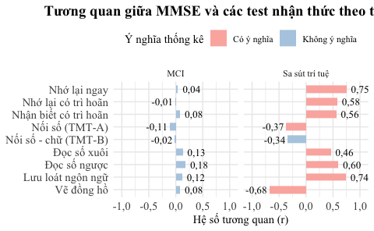

##### Một số test như Nhớ lại ngay, Lưu loát ngôn ngữ và Nhớ lại có trì hoãn có tương quan mạnh hơn ở nhóm sa sút trí tuệ.

## Đánh giá hiệu quả ứng dụng trong chẩn đoán và điều trị bộ test thần kinh nhận thức

### Đánh giá mức độ hoàn thành bộ test thần kinh nhận thức

#### Bảng mức độ hoàn thành bộ test thần kinh nhận thức

| Test thần kinh nhận thức | MCI (%) | Sa sút trí tuệ (%) |
| --- | --- | --- |
| Nhớ lại ngay | 98,8% | 97,8% |
| Nhớ lại có trì hoãn | 98,8% | 97,8% |
| Nhận biết có trì hoãn | 98,8% | 97,5% |
| Nối số | 95,3% | 43,0% |
| Nối số-chữ | 44,7% | 4,6% |
| Đọc chuỗi số xuôi | 98,8% | 98,5% |
| Đọc chuỗi số ngược | 98,8% | 98,5% |
| Lưu loát ngôn ngữ | 98,8% | 98,5% |
| Vẽ đồng hồ | 96,5% | 98,5% |

##### Tỉ lệ hoàn thành nhìn chung cao, từ khoảng 4,6% đến 98,8%. Test Nối số-chữ thấp nhất ở nhóm MCI (44,7%), và test Nối số-chữ thấp nhất ở nhóm sa sút trí tuệ (4,6%).

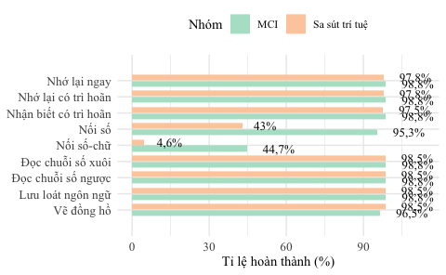

##### Biểu đồ cho thấy phần lớn test được thực hiện với tỉ lệ cao trong cả hai nhóm, chỉ có một số test gặp khó khăn hơn ở nhóm MCI hoặc sa sút trí tuệ.

#### Biểu đồ mức độ hoàn thành bộ test thần kinh nhận thức

Đặc điểm hiệu quả ứng dụng

### Đánh giá sự tương đồng giữa phân độ MMSE và phân loại lâm sàng theo tiêu chuẩn lâm sàng

#### Biểu đồ heatmap

##### Biểu đồ thể hiện sư phân bố chéo cho thấy mối liên hệ giữa phân độ giai đoạn bệnh theo tiêu chuẩn MMSE và phân độ theo tiêu chuẩn lâm sàng, hay còn gọi tiêu chuẩn vàng. Biểu đồ cho thấy hệ số Spearman ρ = 0,82, Kendall τ = 0,76, với p = < 0.001. Kết quả có ý nghĩa thống kê.

#### Biểu đồ tán xạ đánh giá sự tương đồng giữa phân độ MMSE và phân loại lâm sàng theo tiêu chuẩn lâm sàng

`geom_smooth()` using formula = 'y ~ x'

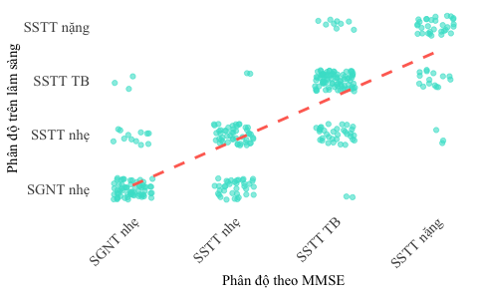

##### Biểu đồ minh họa phân bố tập trung ở các mức độ tương ứng, cho thấy xu hướng đồng biến giữa phân độ giai đoạn bệnh theo tiêu chuẩn MMSE và phân độ theo tiêu chuẩn lâm sàng.

# BÀN LUẬN

## Đặc điểm mẫu của nghiên cứu (#dac-diem-bl)

### Đặc điểm theo Tuổi

Trong nghiên cứu này, tuổi trung bình toàn mẫu nghiên cứu là 67,4 tuổi; tuổi trung bình nhóm Suy giảm nhận thức nhẹ là 61,1 tuổi, nhóm Sa sút trí tuệ là 69,1 tuổi. Nhóm Sa sút trí tuệ có xu hướng lớn tuổi hơn, cho thấy tuổi có thể liên quan đến mức độ suy giảm nhận thức.

Nhóm Sa sút trí tuệ chiếm tỷ lệ cao nhất trong nhóm tuổi ≥ 80, trong khi nhóm Suy giảm nhận thức nhẹ phổ biến hơn trong nhóm tuổi 60–69. Xu hướng này gợi ý mối quan hệ tạm thời giữa tuổi và mức độ sa sút nhận thức.

### Đặc điểm theo giới tính

Nhóm Sa sút trí tuệ chiếm tỷ lệ cao nhất trong nhóm tuổi ≥ 80, trong khi nhóm Suy giảm nhận thức nhẹ phổ biến hơn trong nhóm tuổi 60–69. Xu hướng này gợi ý mối quan hệ tạm thời giữa tuổi và mức độ sa sút nhận thức.

### Đặc điểm trình độ học vấn

Tổng quan cho thấy nhóm Suy giảm nhận thức nhẹ có trình độ học vấn cao hơn so với nhóm Sa sút trí tuệ.

### Điểm hạn chế

### Tính mới

### tính ứng dụng của đề tài

# Tính mới

tính ứng

KẾT LUẬN

Mục tiêu 1

Mục tiêu 2

TÀI LIỆU THAM KHẢO

PHỤC LỤC 1